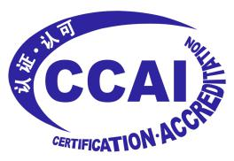
附件
2017年检验检测机构管理体系应用及内审技巧 培训班报名回执表
单位名称
通讯地址 |  |  |  | 邮编
姓名 | 电子邮件 |  | 手机 | 性别 | ◆住宿 单住/合住
联系人 |  | 电话 |  | 传真
◆请在您所选择的班次前打“√”
班 次 | 培 训 时 间 |  | 地点 | 报名截止日期
□第1期 | 3月8-10日，7日报到 |  | 北京 | 3月1日
□第2期 | 4月24-26日，23日报到 |  | 南京 | 4月16日
□第3期 | 5月24-26日，23日报到 |  | 广州 | 5月16日
□第4期 | 6月19-21日，18日报到 |  | 上海 | 6月11日
□第5期 | 7月10-12日，9日报到 |  | 杭州 | 7月2日
□第6期 | 8月23-25日，22日报到 |  | 成都 | 8月15日
培训费发票付款单位（发票抬头）名称：（如需开具增值税专用发票，请附详细信息;开增值税普通发票只提供纳税人识别号）
对本次培训内容的其他需求：

注: 1.报名电话：010-59455310，联系人：侯峰 18600137361，
报名邮箱2111516331@qq.com，报名传真010-58043703
2.请准确填写付款单位名称，并在汇款单注明“管理体系应用”及参加期数。
3.若参加培训期数和人员较多，可复印此回执表。

